《绘捕者贝亚系列》新书推荐
The Bea Catcher Chronicles
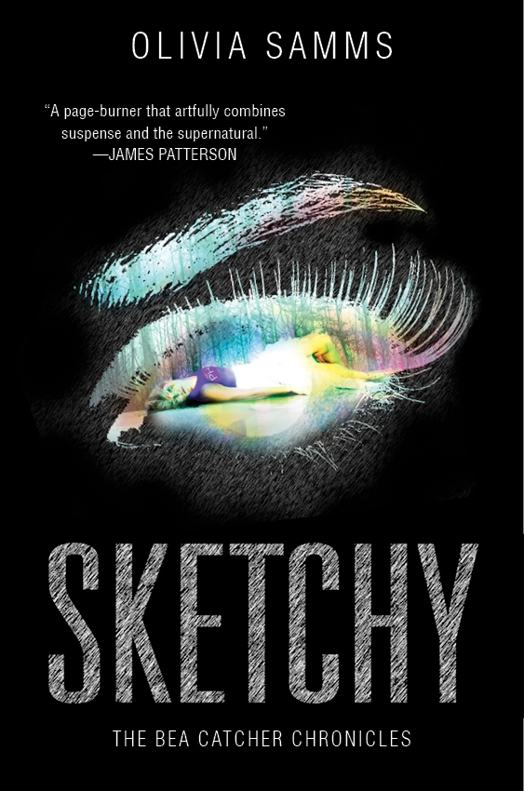
中文书名：《描绘》
英文书名：Sketchy (book 1)
作 者：Olivia Samms
出 版 社：Skyscape/ Amazon Children's Publishing
代理公司：Greenburger/ANA
出版日期：2013年4月
页 数：236页
类 型：14岁以上青少年小说

内容简介：

美国惊悚大师詹姆斯．帕特森（James Patterson）盛情推荐

她，可以画出你心中不欲人知的真相……

巧妙融合超自然、悬疑与黑暗校园，一个极具想象力、令人欲罢不能的故事！

三个月多前，十七岁少女贝亚的生活陷入一团混乱：那晚，她最好的姐妹淘和男朋友背叛了她；之后，她惨遭精英私校退学，直接被送进戒毒中心。

现在，贝亚戒毒成功来到新学校，这是一所人数众多的公立高中，显然对她不光彩的事迹早有耳闻，贝亚丝毫逃不过轮番冷嘲热讽的招呼，包括她的招牌蓬卷发、独特的复古风穿着都被恶毒抨击。不过，全校似乎更关心某件事，不安的眼神和耳语在空气中流窜。

城里近来发生两起少女遇袭的案件，最新的受害者正是学校的明星拉拉队员、舞会皇后薇拉。薇拉遭到强暴、殴打、残忍丢弃后幸运生还，但声称对过程全无记忆。某天，当贝亚一如往常振笔涂鸦时，偶然瞥向空洞望着远方的薇拉，突然间，纷乱的影像如电流般猛烈窜入贝亚脑中，手中的铅笔不由自主快速移动，画出了一张男人的脸！

这不是第一次了。

在戒毒中心时，画画是贝亚在戒断痛苦中唯一能让她专注镇定的事，因此她必定随身携带素描本。有次她正描绘自己的室友，然后在某个奇异的瞬间，笔下竟然浮现一个子宫中的胎儿！隔天证实室友真的怀孕了，这是贝亚首次察觉自己诡异的能力：戒毒后，她突然能洞悉他人脑中的影像，而且只有在画画的时候。

贝亚意外窥见薇拉重创的混乱内心，但她脑中的男人脸孔令贝亚震惊又疑惑，为什么是他？那也跟薇拉提供给警方的模糊犯人肖像完全不同。随着更多少女接二连三惨遭毒手，薇拉又拒绝协助，她是否刻意隐藏什么秘密？贝亚打定主意，要运用她的能力在悲剧再度发生前拼凑出凶手的真面目……

本书是《绘捕者贝亚系列》（The Bea Catcher Chronicles）的第一册，巧妙融合超自然元素与悬疑情节，节奏明快，被誉为是泛滥的青少年超自然类型小说中教人耳目一新之作。特立独行的校园边缘人物贝亚是令人印象深刻、与众不同的女主角，她毫不畏惧地直指所处世界的虚伪和黑暗现实；除了超能力，她的缺陷、孤独、对毒瘾者的了解，让她对罪犯也有敏锐的洞察；强悍外表下的混乱内心、对抗各种沉沦诱惑的挣扎让读者感同身受，与超自然情节并陈的是格外具真实感的描绘。

作者简介：

奥利维亚·萨姆斯（Olivia Samms），生长在密执安州南部，奔放的想象力驱使她投身演戏与音乐剧，自康乃尔大学毕业后，曾在纽约外百老汇剧场、地方剧场演戏及演唱，在纳什维尔歌唱演出。本书是她的首部小说。现与家人定居洛杉矶。

谢谢您的阅读！
请将回馈信息发至：黄家坤(Jackie Huang)
安德鲁﹒纳伯格联合国际有限公司北京代表处
北京市海淀区中关村大街甲59号中国人民大学文化大厦1705室, 邮编：100872
电 话：010-82509406
传 真：010-82504200
Email：JHuang@nurnberg.com.cn
网 站：Http://www.nurnberg.com.cn

